Mit Bildern in der Ruhe ankommen
Welches Bild gefällt dir?
Welches Bild hilft dir still und ruhig zu werden?
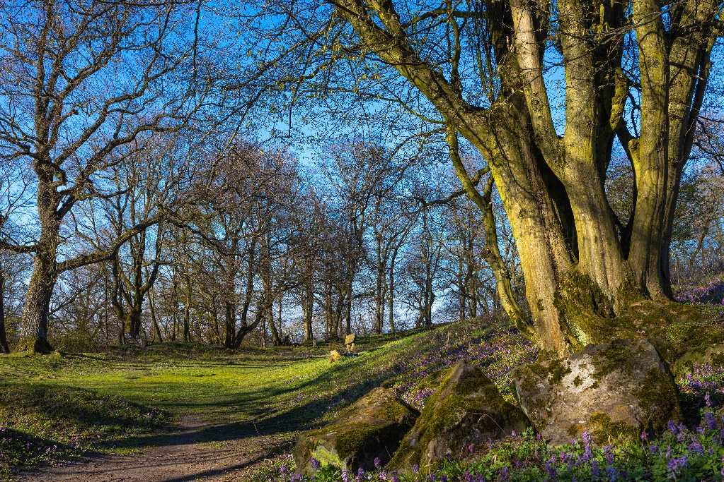
Foto: Peter Kristen
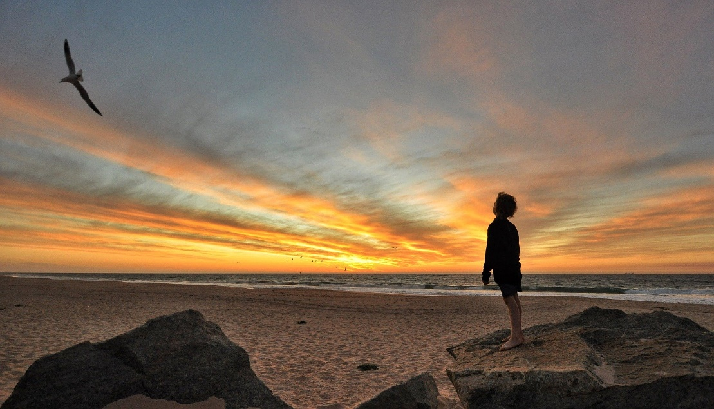

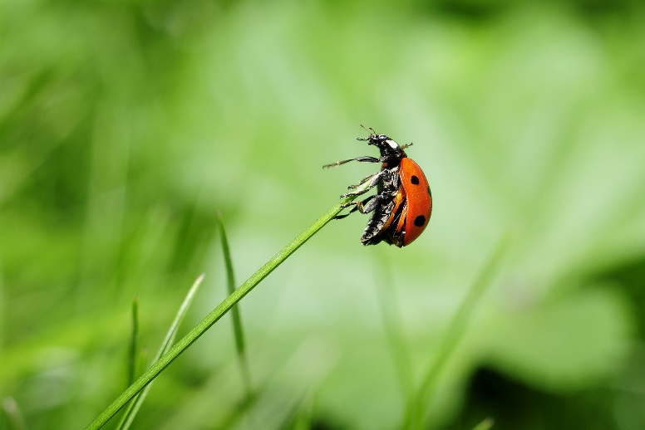
Mit einem Bild in der Ruhe ankommen
Foto: Peter Kristen

Stelle dir vor, du gehst diesen Weg entlang.
Was siehst du?
Was fühlst du?
Was hörst du?
Was denkst du?
Was tust du an diesem Ort?
Male eine Bild dazu!

Was hilft dir still zu werden?
Wie hat dir diese Übung gefallen?

Mit einem Bild in der Ruhe ankommen

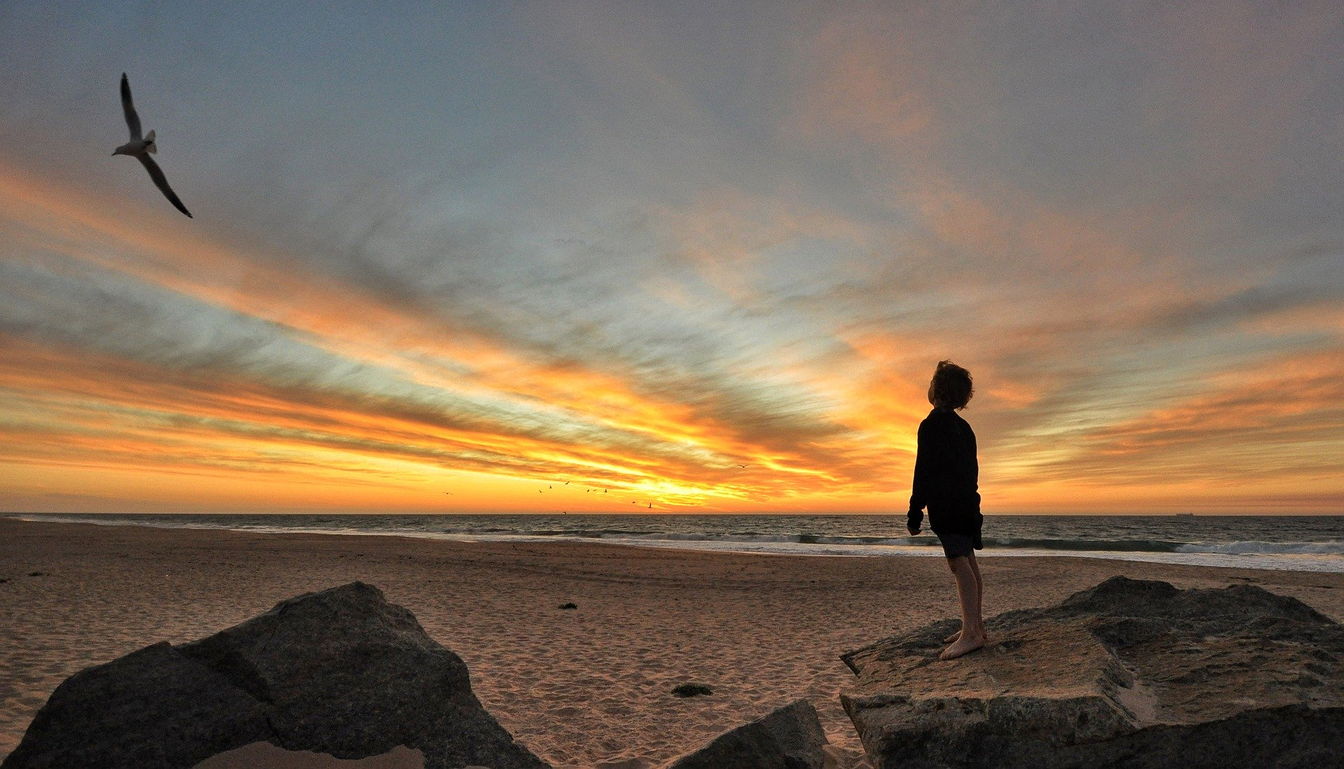

Wo und wann hast du schon einen schönen Sonnenuntergang gesehen?
Schließe die Augen und träume:
Schau dir dieses Bild an:
Was siehst du?
Was fühlst du?
Was hörst du?
Was denkst du?
Was tust du an diesem Ort?

Menschen suchen am Morgen oder am Abend Ruhe und Erholung.
Wo findest du Ruhe? Wer oder was gibt dir Ruhe?
Schreibe oder male!

Mit einem Bild in der Ruhe ankommen

Schau dir dieses Bild an:
Hast du schon einmal die Punkte auf einem Marienkäfer gezählt?

Entdecke kleine schöne Dinge.
Male schöne Dinge, die du sehen kannst.
Schreibe und male schöne Dinge, die du nicht sehen kannst.

Mit Bildern und Bibelversen in der Ruhe ankommen
Welches Bild hilft dir still und ruhig zu werden?
Welcher Vers gibt dir Kraft?
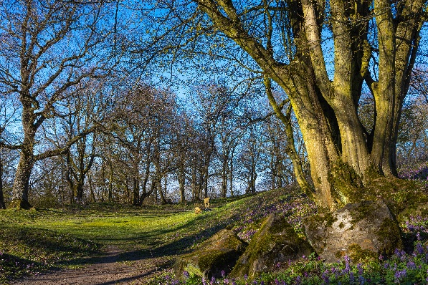  Foto: Peter Kristen  Meine Seele ist stille  zu Gott, der mir hilft.  Psalm 62:2 | 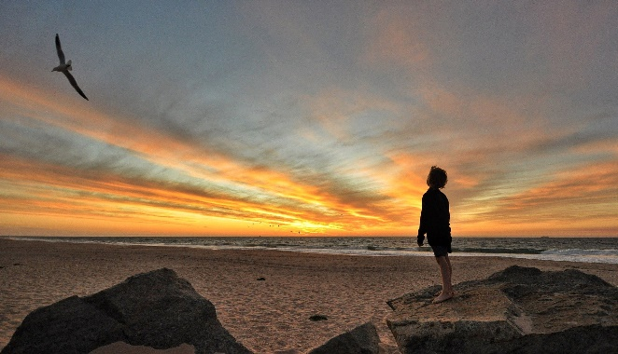  Ich danke dir dafür, dass ich wunderbar gemacht bin; wunderbar sind deine Werke; das erkennt meine Seele.  Psalm 139, 14
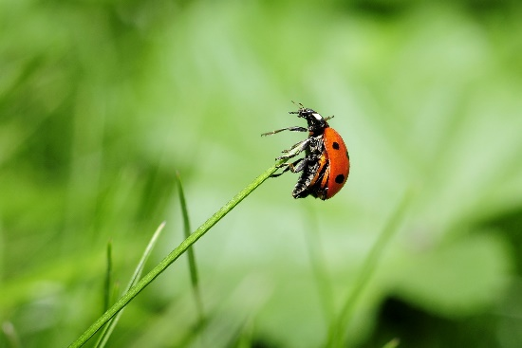  Nun sind alle Haare von euch von Gott gezählt. So fürchtet euch nicht.  Nach Matthäus 10,30 | Denn er hat seinen Engeln befohlen, dass sie dich behüten auf allen deinen Wegen.  Psalm 91,11
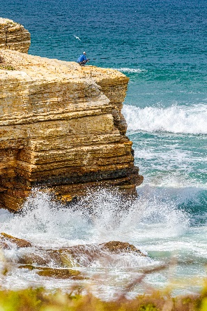  Foto: Peter Kristen  Fragt nach Gott und seiner Macht,  sucht seine Nähe zu aller Zeit!  1 Chronik 16:11 | 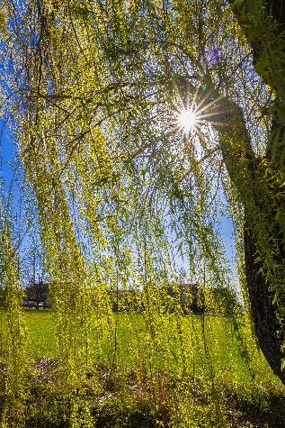  Foto: Peter Kristen  Jesus sagt: Weil ich lebe, so sollt auch ihr leben!  Johannes 14,19

In der Ruhe angekommen - Darauf kann ich nicht verzichten:
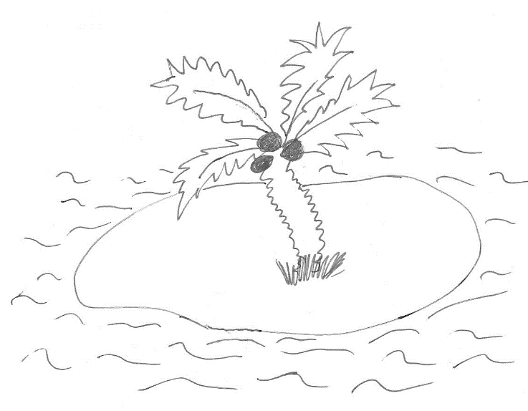
Was nimmst du mit auf eine einsame Insel?
Schreibe oder male in den Koffer:
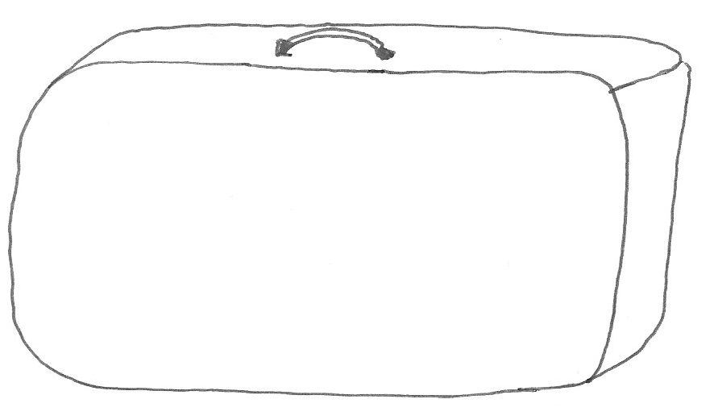
Das brauche ich immer:
Dinge, die ich einkaufen kann: | Dinge, die ich nicht einkaufen kann:

Wenn die Glocken läuten, …

Für andere beten…

Das sind meine Lieblingsmenschen:
(Male oder klebe ein Foto ein!)

Manche Menschen mag ich nicht so gerne…

Für diese Menschen bete ich, weil, …

Das schenke ich meinen Lieblingsmenschen:

Klagen und Trost finden:
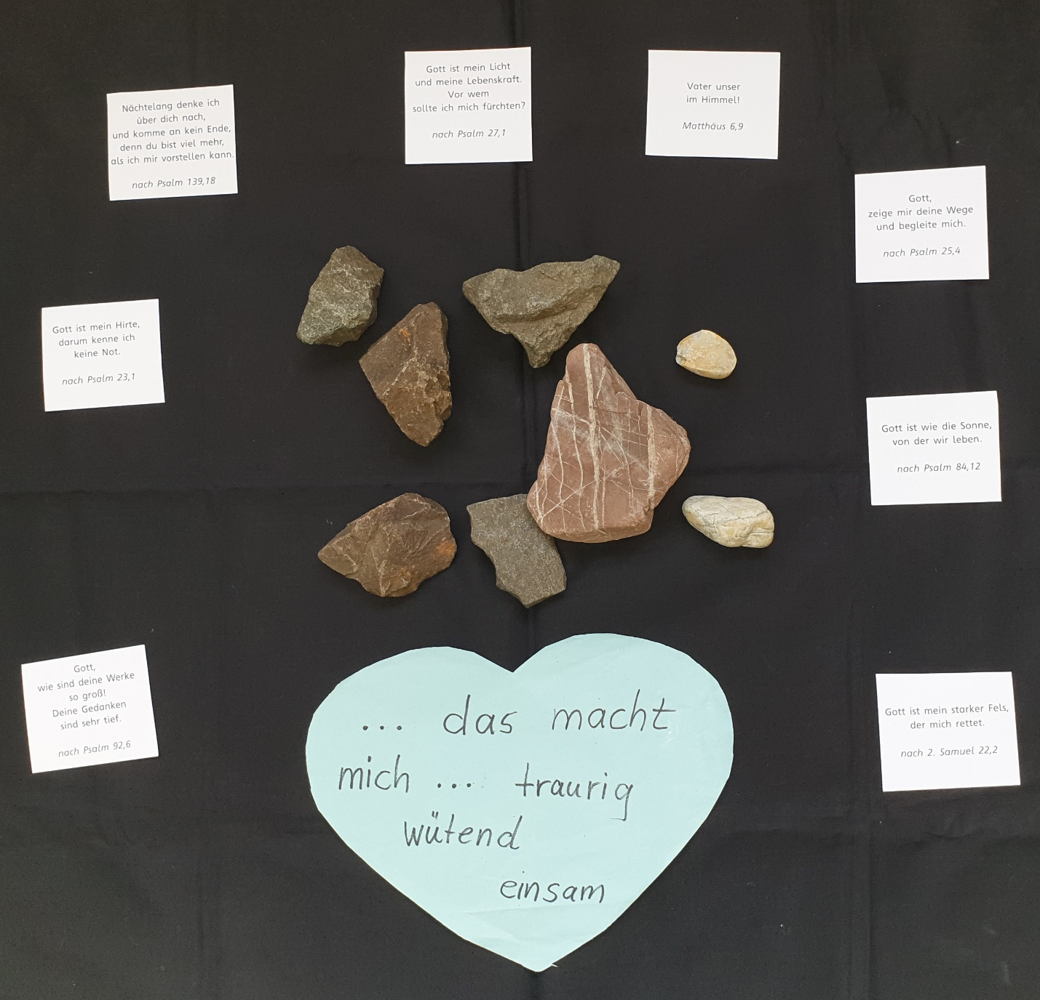

Suche dir einen großen oder kleinen Stein aus!
Was macht dein Herz schwer?
Sage Gott:
…, das macht mich traurig, … das macht mich einsam, … das macht mich wütend, …
Lege den Stein nach einer Weile ab und wähle einen Bibelvers, der dich tröstet.

Klagen und Trost finden!

Das macht mich traurig, ...

wütend,…

einsam,…

Dieser Vers gibt mir Trost:

Station 5 Gottkontakt:

In der Stille angekommen

In der Stille angekommen,
werd ich ruhig zum Gebet.
Große Worte sind nicht nötig,
denn Gott weiß ja, wie's mir geht.

Refrain:
Danken und loben, bitten und flehn.
Zeit mit Gott verbringen.
Die Welt mit offnen Augen sehn.
Reden, hören, fragen, verstehn.
Zeit mit Gott verbringen.
Die Welt mit seinen Augen sehn.
In der Stille angekommen,
leg ich meine Masken ab.
Und ich sage Gott ganz ehrlich,
was ich auf dem Herzen hab.
In der Stille angekommen,
schrei ich meine Angst heraus.
Was mich quält und mir den Mut nimmt,
all das schütt ich vor Gott aus.
In der Stille angekommen,
nehm ich dankbar, was er gibt.
Ich darf zu ihm "Vater“ sagen,
weil er mich unendlich liebt.

https://www.youtube.com/watch?v=LEHF0vdDIEo

Meine Tagesnotizen:

Male oder schreibe, was ist dir Schönes passiert?
Was hast du Neues und Wertvolles entdeckt?
Wo und wie hast du Gott gespürt?

So
Mo
Di
Mi
Do
Fr
Sa

Keine Kontakte! 2 Meter Abstand!

- Was schafft Nähe? Wie pflege ich Kontakte?

- Welche Corona-Aktionen gefallen dir? Welche gefallen dir nicht?
Kreuze an!

- Um 21:00 Uhr für Ärzt*innen, Krankenpflegekräfte, Verkäufer*innen usw. klatschen.

- Großeltern schützen, wir besuchen sie nicht.

- Ganz altmodisch einen Brief für jemanden schreiben, der kein Laptop oder Handy hat
- Beim Glockenläuten mit Freunden oder der Familie beten.
- Da ist viel Streit. Es ist zu eng.

- Mama und Papa müssen viel Arbeiten.

- Die Lernpläne von der Schule sind gut. Die Lehrer*innen kümmern sich.

- So viele Aufgaben, ich verstehe sie nicht.

- Zeit haben, um über das Leben nachzudenken. Darüber, was wirklich wichtig ist.

- Corona-Musikhits im Radio

- Hamsterkäufe

- Essbare Toilettenpapiertorten

- Zeit haben zum Bibel lesen und beten

- Zeit haben für die Familie

- Geschwistern und Freunde bei den Hausaufgaben unterstützen.

- Den arbeitenden oder müden Eltern im Haushalt helfen.

- Finde weitere gute und schlechte Aktionen:

Corona-Krise

Was siehst du? Welche Gedanken kommen dir?

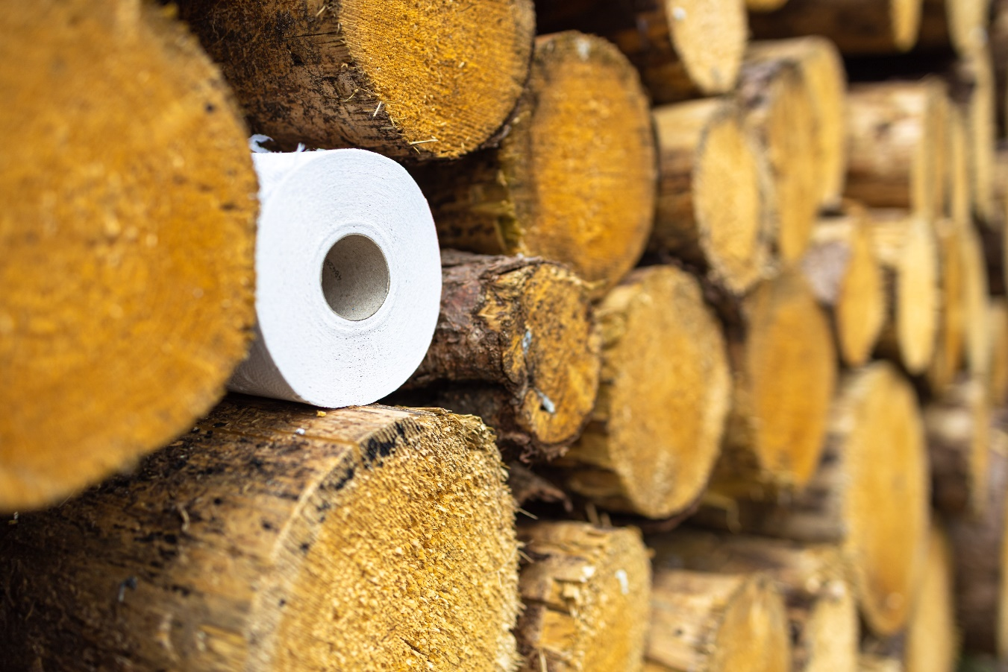
Foto: Peter Kristen

Was ärgert dich? Was bereitet dir Sorgen?

Alle eure Sorge werft auf Gott; denn er sorgt für euch.
- Petrus 5

Corona-Krise

Was siehst du? Welche Gedanken kommen dir?

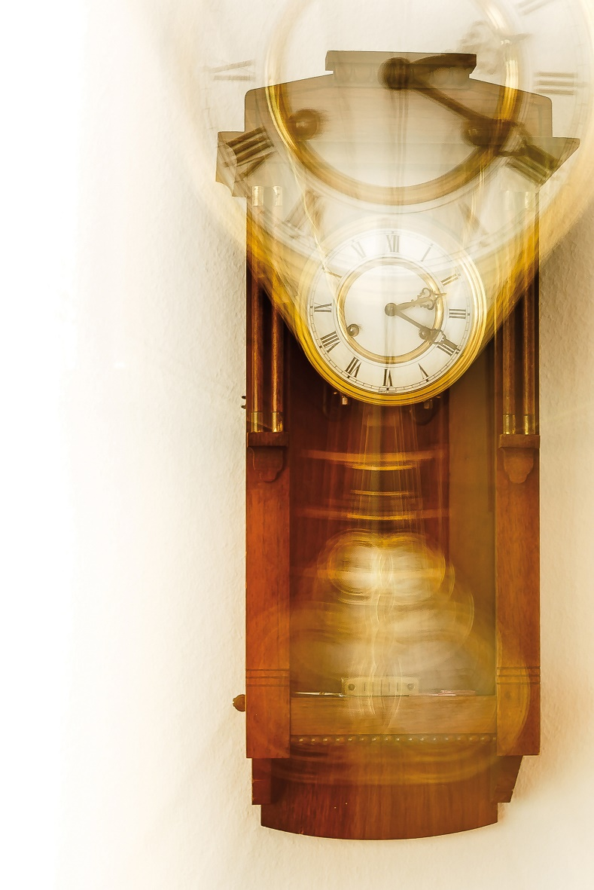
Foto: Peter Kristen

Vergeht die Zeit schnell? Vergeht sie viel zu langsam?

Wie verbringst du deine Zeit?

Meine Zeit steht in deinen Händen,
nun kann ich ruhig sein,
ruhig sein in dir.
Du gibst Geborgenheit, du kannst alles wenden,
gib mir ein festes Herz, mach es fest in dir.
Peter Strauch

